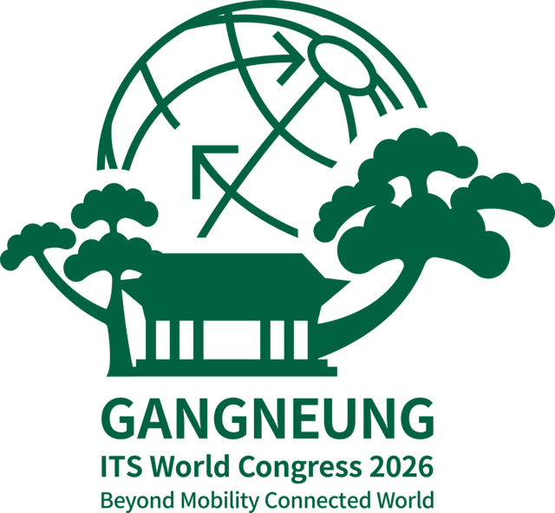
2026 ITS世界大會組團參展公告
2026/05/29發布
2026年韓國江陵第32屆智慧運輸世界大會
32nd ITS World Congress Gangneung 2026
~竭誠邀請各界一起出席韓國江陵世界大會~
「2026年第32屆智慧運輸世界大會ITS World Congress」將於2026年10月19日(一)~23日(五)在韓國江陵奧林匹克公園舉行，大會主題：「超越移動，連結世界 」(Beyond Mobility, Connected World)。
今年韓國江陵世界大會，活動預計將有80個國家，約2萬人參加，大會活動包含200場論壇、1,000家以上廠商及機關參展、500場以上展示及技術參觀，並邀集國際知名AI、ITS、UAV、車廠、汽車電子、電子地圖應用、5G通訊及各國智慧運輸管理機關等單位如： TOYOTA、HYUNDAI、DENSO、HONDA、AISIN、Forum 8、WAVETRONIX、REXGEN、Tom Tom、等參與盛會，盛況精彩可期。
交通部指導，本協會與臺北市政府為宣傳2029年9月ITS世界大會將於台北市舉辦盛事，特組團並於今年世界大會展館最佳攤位，設置「台灣台北館」，展出面積81m² (尺寸：9mx9m)，展現台灣ITS產業實力，呈現台灣ITS建設成果，邀請有興趣推展國際商機的會員及單位共襄盛舉參展及參加，參展費用每一單位為新台幣50萬元。
本協會已展開組團籌備工作，本協會已向雄獅旅行社極力爭取團費優惠價，嘉惠各位會員，名額有限，請大家即早報名以取得優惠的機票，最新訊息隨時發布，敬請關注本會最新訊息www.its-taiwan.org.tw。
- 組團規劃分為A、B兩團、A團：8天7夜、B團：7天6夜
- 下列團費不包含機票！所有機票為單獨訂票，以訂票當天價格計算。(經濟艙票價範圍新台幣13,218-34,218元)
- 建議搭乘長榮航空，去程：BR170 (07:30起飛)，回程：BR159(19:45起飛)。
- A團8天7夜：2026年10月17日(六)~10月24日(六)
- 優惠團費(名額限30名報名者，先報先贏，First come, first reserved !)
單人房：新台幣38,700元/人；雙人房：新台幣29,300元/人。
- B團7天6夜：2026年10月18日(日)~10月24日(六)
- 優惠團費(名額限30名報名者，先報先贏，First come, first reserved !)
單人房：新台幣33,300元/人；雙人房：新台幣25,600元/人。
- 【包含仁川機場-江陵飯店來回接駁車(含午餐、門票)、飯店住宿(含早餐)、導遊小費及旅責險：意外死殘保額新臺幣250萬元、意外醫療保額新臺幣10萬元(實支實付)。機票另計】
- 建議行程表：
天次 | 日期 | 地點 | 活動內容(當地時間)
1 | 10/17(六) | 台灣桃園-  韓國仁川 | ★A團出發、桃園國際機場報到、搭乘長榮航空BR170航班(07:30起飛)  ★仁川機場-春川三岳湖水纜車-抵達江陵下榻飯店(含午餐)  ★15:00飯店Check in
2 | 10/18(日) | 台灣桃園-  韓國江陵 | ★B團出發、桃園國際機場報到、搭乘長榮航空BR170航班(07:30起飛)  ★仁川機場-春川三岳湖水纜車-抵達江陵下榻飯店(含午餐)  ★14:00大會報到  ★15:00飯店Check in  ★18:30~21:00 台灣之夜晚宴(登記參加)
3 | 10/19(一) | 韓國江陵 | ★10:00大會報到、參加開幕式、會議、參觀展覽、技術參訪  ★15:00~16:00 大會開幕儀式  ★17:00~18:00 Welcome Reception大會交流酒會
4 | 10/20(二) | 韓國江陵 | ★09:00~17:30參加會議、參觀展覽、技術參訪  ★15:30~16:00 Taiwan Pavilion Reception台灣館交流酒會  ★18:30~21:00 VIP Dinner(大會邀請制)
5 | 10/21(三) | 韓國江陵 | ★09:00~17:30參加會議、參觀展覽、技術參訪  ★18:00~21:00大會晚宴Gala Dinner(限有大會註冊付費者)
6 | 10/22(四) | 韓國江陵 | ★09:00~17:30參加會議、參觀展覽、技術參訪  ★18:00~21:00 Special Performance(K-Culture)
7 | 10/23(五) | 韓國江陵 | ★09:00~15:00參加會議、參觀展覽、技術參訪  ★15:00~18:00展場撤場  ★14:00~15:00 Closing Ceremony大會閉幕儀式
8 | 10/24(六) | 韓國江陵-  台灣桃園 | ★09:00飯店Check out  ★下榻飯店-南怡島-Hyundai Premium Outlet Space1-永宗島搭海鷗船-仁川機場(含午餐)  ★仁川機場報到，搭乘長榮航空BR159航班(19:45起飛)  ★抵達桃園國際機場，長榮航空BR159航班(21:25抵達)

- 組團報價不包含大會註冊費用，大會報名註冊已經開始，今年ITS世界大會於2026年6月30日前報名享優惠，有意願參與韓國江陵ITS世界大會的會員先進，請盡速上世界大會官網： https://2026itsworldcongress.org/ ，進行註冊。
Category |  | Early Bird | Pre-registration | Regular
 |  | Until Jun 30 | Until Sep 20 | Until Oct 9
Delegate | Full | USD 1,300 | USD 1,500 | USD 1,700
Delegate | 1 day | USD 650 | USD 750 | USD 850
Speaker & Moderator | Full | USD 1,100
Graduate  Student | Full | USD 350 |  | USD 1700
Graduate  Student | 1 day | USD 220 |  | USD 850
Undergraduate Student | Full | Free
Exhibition  Visitor | Full | Free
Press | Full | Free
※大會註冊費用，以大會官網公布為準。

- 台灣台北館初步設計：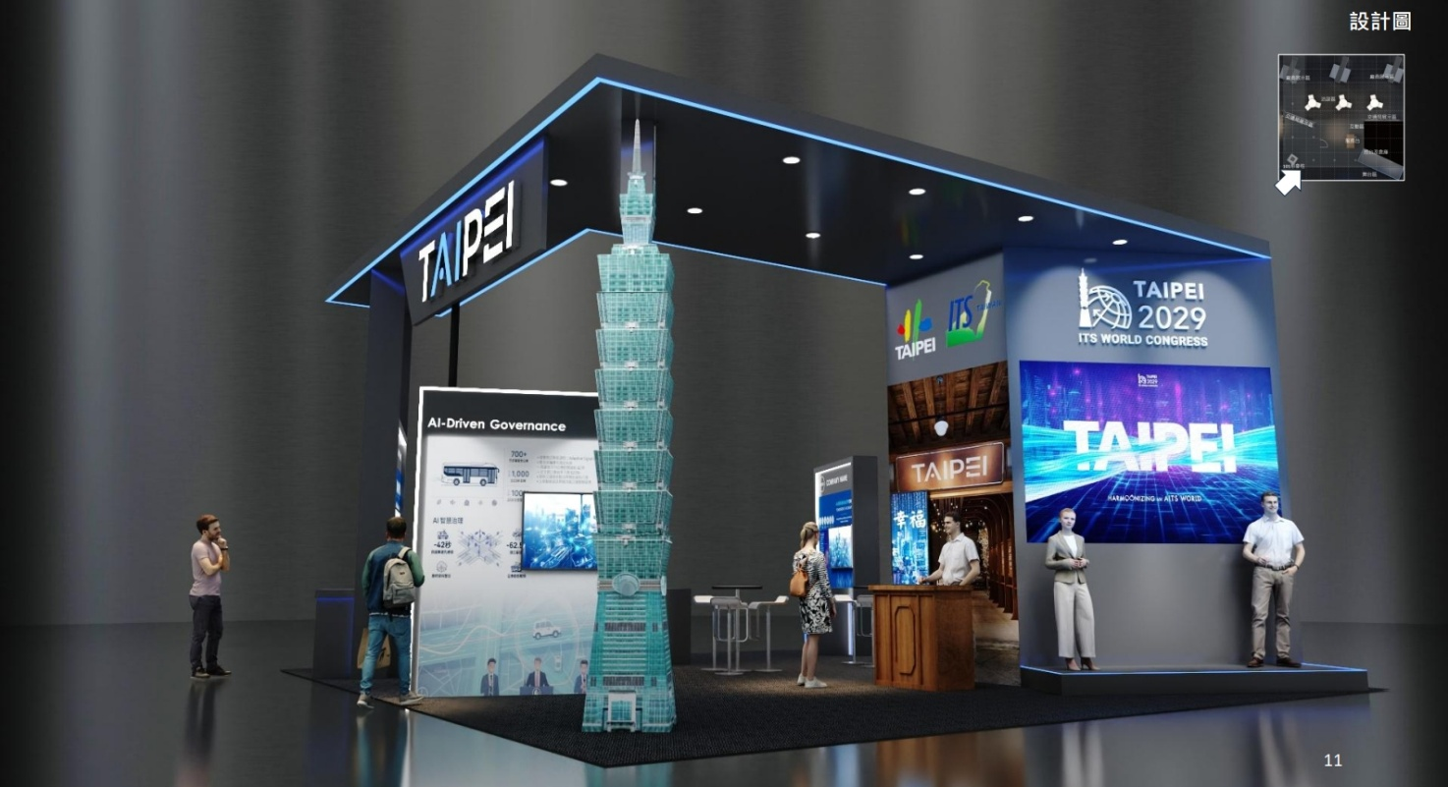


2026年韓國江陵第32屆智慧運輸世界大會
~ 組團登記報名表 ~
登記報名表
□ A團費(限前30名報名者)：10/17~10/24，單人房7晚住宿，新台幣38,700元/位
□ A團費(限前30名報名者)：10/17~10/24，雙人房7晚住宿，新台幣29,300元/位
□ B團費(限前30名報名者)：10/18~10/24，單人房6晚住宿，新台幣33,300元/位
□ B團費(限前30名報名者)：10/18~10/24，雙人房6晚住宿，新台幣25,600元/位
機票另計，以訂票開票價格為準。
【包含仁川機場-江陵飯店來回接駁車(含午餐、門票)、飯店住宿(含早餐)、導遊小費及旅責險：意外死殘保額新臺幣250萬元、意外醫療保額新臺幣10萬元(實支實付)。機票另計】
※報名確認後，將由雄獅旅行社收取訂金新台幣2萬元，若本人無法成行時，將扣除必要費用後退款。
類 別
□參團人員 □參團人員眷屬
個 人 資 料
中文姓名 |  | 餐食禁忌 | □葷 □蛋奶素 □全素  □其他________________
任職單位 |  | 職稱
行動電話 |  | E-mail
- 優惠團費：名額限各梯次前30名報名者，將依照旅行社人員回覆報名名次為準。
- 報名住宿雙人房，若無團員配房時，則團費以單人房計費。
- 繳費方式：訂金新台幣2萬元，由雄獅旅行社股份有限公司收取團費並開立代收轉付證明。
- 承辦旅行社：雄獅旅行社股份有限公司，地址：台北市內湖區石潭路151號。
- 交通部觀光署登記編號：交觀綜字第2016號。
- 中華民國旅行業品質保障協會會員編號：品保協會 北0054。
- 承辦聯絡人：游佳陵主任
聯繫方式：手機：0922-693-679
Line ID：fish215215
E-mail：fishyu@liontravel.com

2026年韓國江陵第32屆ITS世界大會
台灣台北館聯合參展報名表
公司名稱
統一編號
部門
地址
單位電話 |  | 單位傳真
網址
聯絡人 |  | 職稱
電話 |  | 傳真
行動電話 |  | Email
展示項目
英文
收費方式 | ■ 新台幣50萬元
展位內容 | 本會提供展示牆面、液晶電視、海報輸出、展示櫃、投射燈、台灣台北館交流酒會及展館發表場次。  其餘如海報設計1~2張 (海報尺寸，確認後通知)、其他裝潢材料及其他裝潢需求由參展單位負擔費用。
付款方式 | ■ 匯款 □ 簽發即期支票
付款方式 | 訂金：新台幣 元整 |  | 餘額：新台幣 元整
付款方式 | 銀行資訊  銀行名稱：國泰世華銀行 古亭分行  銀行帳號：030501162716  帳戶名稱：社團法人中華智慧運輸協會  支票抬頭：社團法人中華智慧運輸協會  本會地址：台北市羅斯福路三段95號10樓之1 |  | 簽章 (聯絡人及公司章)  填表日期: 2026 年 月 日
參展辦法：
- 請於報名一週內時繳交訂金新台幣20萬元整，並於2026年7月31日前付清餘款。
- 本會將依承租展位數量及報名繳費時間，選定展位位置。
- 參展費用包含統一裝潢，如有其他需求由參展單位負擔費用。
- 最新消息請密切注意本會網站訊息 www.its-taiwan.org.tw
徵展聯絡人：ITS Taiwan 張祖誠 副秘書長
TEL：02-23643100 FAX：02-23643101
E-mail：tzu-cherng@its-taiwan.org.tw

